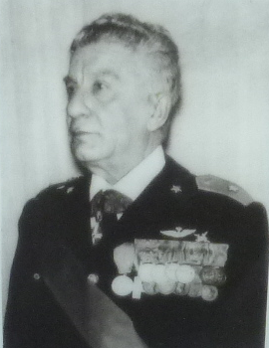


Walter Cerrini

GRADO: |  |  | Tenente Generale del corpo Guardie di Pubblica Sicurezza
FORZA ARMATA dal 1916 Al 1938: |  |  |  |  | Esercito |  | ARMA E CORPO: |  |  |  | Fanteria - Bersaglieri
FORZA ARMATA: dal 1938 Al 19 |  |  |  |  | Ministero dell’Africa Italiana |  |  |  |  | Polizia Africa Italiana
FORZA ARMATA: dal 19___ Al 19 |  |  |  |  | Ministero degli Interni |  |  |  |  | Corpo Guardie di P.S.
PATERNITÀ : |  |  | Arnaldo |  |  |  | MATERNITÀ : |  |  | Giuseppina PAMPAGLINI
DATA DI NASCITA: |  |  | 30 agosto 1899 |  |  | LUOGO DI NASCITA: |  |  |  | Perugia
DATA DI MORTE: |  |  | 9 luglio 1971 |  |  | LUOGO DI MORTE: |  |  |  | Aosta
SEPOLTO |  |  | cimitero di Aosta
CONIUGATO CON : |  |  | Maria Monica |  |  |  |  |  | DECEDUTA A GENOVA IL 22 MAGGIO 2010
ALTRI PARENTI | Figlia: Annamaria Cerrini Ruggieri Via Stelvio, 82 10141 Torino (TO) tel:011 703821 Genero: Vincenzo Ruggieri Via Stelvio, 82 torino - MAGG. GENERALE E.I.

DECORAZIONI

(ricostruzione)

NASTRINI  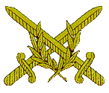    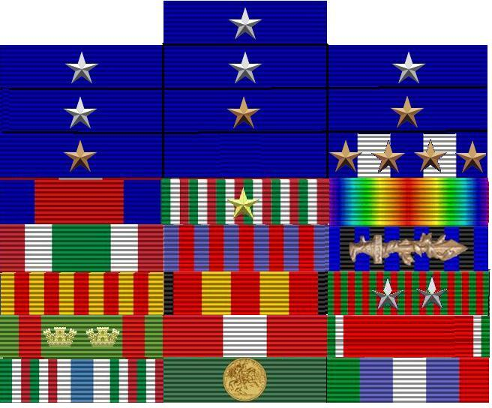 |  |  |  | MEDAGLIE  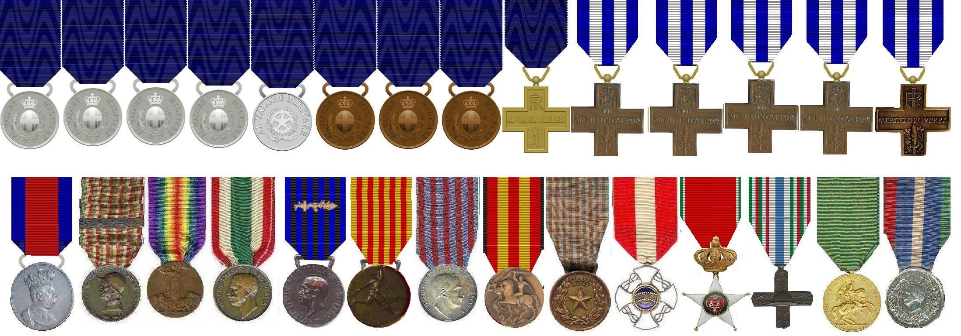
 |  | Medaglia d’Argento al Valor Militare  Tenente di complemento 11° Reggimento Bersaglieri  In occasione di rivolta dell’11° Reggimento Bersaglieri preso all’ improvviso da facinorosi civili entrati in caserma mentre egli dormiva, e rinchiuso in prigione in modo da rendere nulla la sua attività, si liberava più volte malgrado gli insulti e le minacce. Disperato per ‘aberrazione dei sui bersaglieri si gettò davanti alla mitragliatrice che i ribelli avevano collocato al portone, chiedendo che sparassero su di lui, se volevano una vittima, purchè rientrassero in se.  (Ancona 26.06.1920)
Medaglia d’Argento al Valor Militare
Tenente IX° Battaglione Eritreo
Comandante della compagnia di destra di un gruppo di manovra, con mossa celerissima preveniva l’avversario su una favorevole posizione e lo fronteggiava, sebbene inferiore di numero, sino all’ arrivo di altri reparti. Per due volte conduceva la compagnia all’ assalto con slancio degno della più alta ammirazione, ricordando ai propri ascari, superbi per valore, le glorie del Battaglione. Già distintosi in altro combattimento precedente.
Hars Sciaaden 16,06.1926 Tarig Aziza 23. 07.1926

Medaglia d’Argento al Valor Militare
Capitano in s.p.e. della banda Scimezana
Capo di una banda indigena, in una giornata di aspri combattimenti, in cui il nemico con impeto irruente premeva contro le nostre posizioni, portava ripetute volte i suoi gregari al contrattacco e, infondendo loro slancio e vigore, li teneva sulle posizioni conquistate. Avuto l’ordine di ripiegare sulle posizioni di partenza, eseguiva con perizia la difficile operazione, contendendo con valore la baldanza del soverchiante nemico, infliggendogli gravi perdite e catturandogli armi e prigionieri.
Amba Bohora 31 Marzo 1936
Medaglia d’Argento al Valor Militare
(Cieli di Spagna 1938/1939) ?

 |  | Medaglia d’Argento al Valor Militare ‘?
 |  | Medaglia di Bronzo al Valor Militare  Tenente VI° Battaglione Eritreo  Comandante Interinale di Compagnia, guidava con entusiamo i propri ascari contro difficili posizioni ostinatamente tenute dai ribelli, vi giungeva tra i primi, e dopo un feroce coro a corpo batteva la massa ribelle, catturando una carovana idrica e ingente bottino di armi e munizioni.  Garet El Adesi 5 Sett. 1927
Medaglia di Bronzo al Valor Militare
Capitano s.p.e. del gruppo bande regolari dell’ Uollega
Pur consapevole dei gravi pericoli cui si esponeva, partecipava volontariamente ad una arrischiata spedizione aerea nel cuore di una vasta regione non ancora occupata. Con entusiamo, si prodigava, dipoi, per la costruzione di una banda regolare che veniva subito impiegata in operazioni di grande polizia coloniale
(Lekemti - Etiopia 14.10.1936)

Medaglia di Bronzo al Valor Militare
Capitano s.p.e. del gruppo bande regolari dell’ Uollega
Comandante di una banda irregolare da poco costituita, con brillante manovra la guidava all’attacco di forti nuclei di ribelli appostati su posizioni dominanti. Sempre presente ove maggiore era il pericolo, dava esempio di calma, sprezzo del pericolo e cosciente ardire.
(Ciara 30.11.1936)

 |  | Croce al Valor Militare ?’
 |  | Croce al merito di guerra (5° conferimento)
 |  | Medaglia commemorativa Campagne d'Africa (1882 - 1935) Eritrea
 |  | Medaglia commemorativa della guerra Italo-Austriaca ( un anno1 di campagna)
 |  | Medaglia interalleata della vittoria
 |  | Medaglia Unità d’Italia
 |  | Campagna Italo- Turca e Libia
 |  | Medaglia commemorativa delle operazioni militari in Africa orientale (fronte nord)
 |  | Medaglia commemorativa delle operazioni militari in Africa orientale 1935-1936 (Fronte Sud)
 |  | Medaglia commemorativa della campagna di Spagna
 |  | Medaglia commemorativa della guerra 1940 -1943 (due anni di campagna)
 |  | Commendatore Ordine Merito Repubblica Italiana
 |  | Cavaliere della Corona d’Italia
 |  | Cavaliere Ordine Coloniale Stella d’Italia
 |  | Cavaliere di Vittorio Veneto
 |  | Medaglia Militare Mauriziana
 |  | Medaglia d'Argento ai Veterani e Reduci, Guardia d'Onore al Pantheon
 |  | Transita nel servizio permanente effettivo per merito di guerra
 |  | Promosso Capitano dei Bersaglieri per meriti di guerra
 |  | Autorizzato a fregiarsi di due Barrette d'oro per ferite riportate in combattimento.
ALTRE NOTIZIE
- Nel 1916 Si arruola nel Regio Esercito Italiano quale allievo ufficiale di Complemento .
- Promosso Sottotenente Cpl. dell’Arma di Fanteria (Bersaglieri) è assegnato al 3° Reggimento Bersaglieri di stanza Milano
- Partecipa, Quale Ufficiale Subalterno del Corpo dei Bersaglieri alla guerra Italo-Austriaca 15/18 (un anno di campagna)
- Partecipa alla campagna di Libia,
- Partecipa alla guerra di Spagna quale ufficiale dei Bersaglieri con mansioni di osservatore Aereo,
- Nel 1938 transita nella PAI (Polizia Africa Italiana) dove resta fino al 1953.
- Partecipa alla 2° guerra Mondiale (due anni di campagna)
- Partecipa alla Guerra di Liberazione.
- Di servizio a Mogadiscio con il grado di Maggiore , invia nel 1948 un rapporto sulla situazione in Eritrea alla segreteria particolare del primo Ministro (Alcide de Gasperi).
- Comandante del Battaglione Mobile di Pubblica Sicurezza;
- Ispettore dei Reparti Mobili e Celeri d'Italia.
- Il 9 luglio 1971 cessa di vivere e viene sepolto nel cimitero di Aosta
- Riesumato nell’Ottobre 2010 è stato inumato presso l’area ossario del cimitero di Aosta il giorno 29.10.2010

COMPILATORE
Michele Maurino

